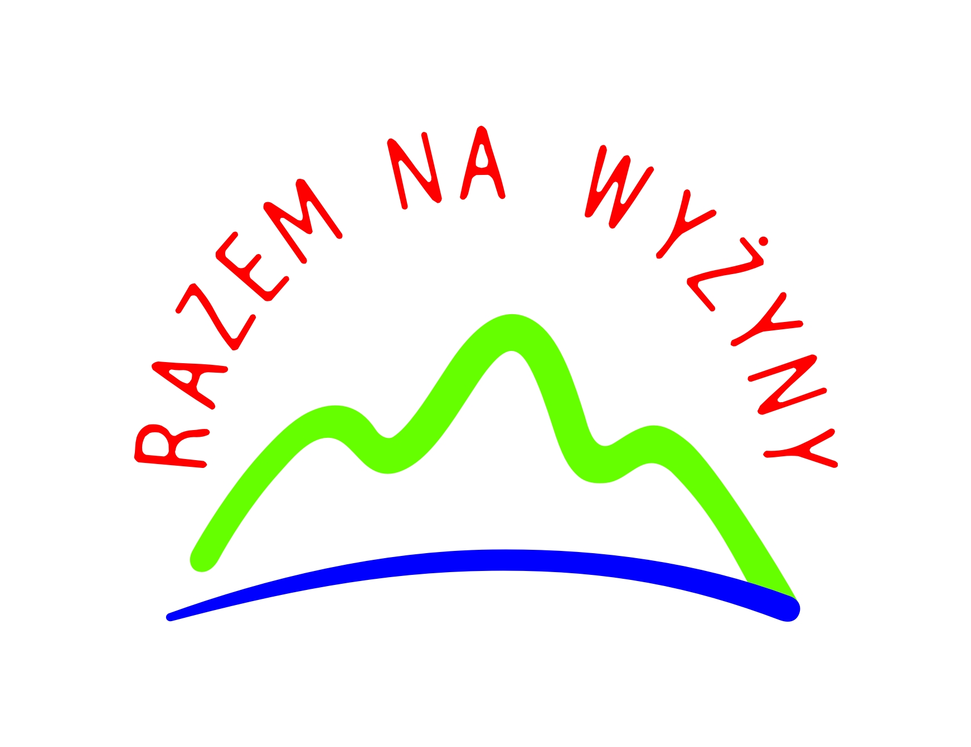
Stowarzyszenie „Razem na wyżyny”
Ul. Cicha 72, 42-233 Mykanów
tel. (34) 374 00 01; 724 043 108; e-mail:biuro@razemnawyzyny.pl;
ww\w.razemnawyzyny.pl

DEKLARACJA CZŁONKOWSKA AKTUALIZACYJNA
(dla osoby prawnej)

Ja niżej podpisany/a, reprezentujący/a ……………………..…………………………………..(wpisać nazwę osoby prawnej), będąc członkiem zwyczajnym Stowarzyszenia „Razem na wyżyny” wnoszę o uaktualnienie następujących danych (należy wpisać wyłącznie dane, które ulegają zmianie):

Wypełnienie wszystkich poniższych pól jest obowiązkowe
Dane osoby prawnej
Nazwa
Adres siedziby
Adres do korespondencji
(wypełnić, gdy różni się od adresu siedziby)
Telefon kontaktowy
Adres e-mail
Reprezentowany sektor  (właściwe zakreślić X) | Społeczny Gospodarczy Publiczny
Dane osoby uprawnionej do reprezentacji osoby prawnej
Imię i nazwisko
Telefon kontaktowy
Adres e-mail
Proszę wskazać sposoby/propozycje zaangażowania się w działalność Stowarzyszenia „Razem na wyżyny”.
Proszę wskazać Pani/Pana oczekiwania wobec Stowarzyszenia „Razem na wyżyny”

…………..….....................................................
(data i podpis osoby/osób reprezentującej/ych osobę prawną)
PONIŻSZĄ KLAUZULĘ I OŚWIADCZENIE NALEŻY PODPISAĆ JEŻELI ULEGŁY ZMIENIE DANEOSOBY UPRAWNIONEJ DO REPREZENTACJI OSOBY PRAWNEJ

KLAUZULA INFORMACYJNA
- Administratorem powyższych danych osobowych jest Stowarzyszenie „Razem na wyżyny” z siedzibą w Mykanowie ul. Cicha 72 (zwane dalej LGD). Z administratorem danych można skontaktować się mailowo: biuro@razemnawyzyny.pl lub telefonicznie pod numerem 34 374 00 01 lub 724 043 108.
- Zebrane dane osobowe będą przechowywane i przetwarzane LGD w celach związanych z identyfikacją i obsługą Pani/Pana jako osoby uprawnionej do reprezentacji osoby prawnej będącej członkiem oraz przesyłania informacji o działaniach realizowanych przez LGD.
- Dane osobowe będę przechowywane przez okres trwania Pani/Pana prawa do reprezentacji osoby prawnej w LGD. Okres przechowywania danych może zostać każdorazowo przedłużony o okres przedawnienia roszczeń, jeżeli przetwarzanie danych będzie niezbędne do dochodzenia roszczeń lub do obrony przed takimi roszczeniami przez administratora danych. Ponadto, okres przechowywania danych może zostać przedłużony na okres potrzebny do przeprowadzenia archiwizacji.
- Dane osobowe mogą zostać przekazane do Urzędu Marszałkowskiego w Katowicach, Marszałka Województwa Śląskiego, Krajowego Rejestru Sądowego a także organów kontrolnych w ramach przeprowadzanej kontroli prawidłowości funkcjonowania LGD.
- Osobie podającej dane osobowe przysługuje prawo dostępu do treści tych danych a także prawo do ich sprostowania, ograniczenia przetwarzania, wniesienia sprzeciwu wobec ich przetwarzania, usunięcia.

……………………………………………
(data i podpis osoby uprawnionej
do reprezentacji osoby prawnej)

OŚWIADCZENIE O WYRAŻENIU ZGODY NA WYKORZYSTYWANIE WIZERUNKU

Ja niżej podpisany/a: na podstawie art. 81 ust. 1 z dnia 4 lutego 1994r (Dz. U. z 2006r., nr. 90, poz. 631 z późn. zm.) o prawie autorskim i prawach pokrewnych oświadczam, że wyrażam zgodę na nieodpłatne, wielokrotne rozpowszechnianie mojego wizerunku na stronach www, w publikacjach oraz za pośrednictwem wszelkich pozostałych mediów/kanałów dystrybucji informacji tylko i wyłącznie w celach informacyjnych, edukacyjnych, promocyjnych i reklamowych związanych z działalnością Stowarzyszenia „Razem na wyżyny.

Wizerunek może być użyty do różnego rodzaju form elektronicznego przetwarzania obrazu, kadrowania i kompozycji, bez obowiązku akceptacji produktu końcowego, lecz nie w formach obraźliwych lub ogólnie uznanych za nieetyczne.

Niniejsza zgoda:
- Nie jest ograniczona czasowo ani terytorialne.
- Dotyczy zdjęć i nagrań z moim udziałem związanych z uczestnictwem w Stowarzyszeniu „Razem na wyżyny” jako członek.

Zrzekam się niniejszym wszelkich roszczeń z tytułu wykorzystania mojego wizerunku na potrzeby jak w oświadczeniu powyżej.

……………………………………………
(data i podpis osoby uprawnionej
do reprezentacji osoby prawnej)
Potwierdzenie wpływu do biura Stowarzyszenia
„Razem na wyżyny”
Pieczęć, data i czytelny podpis pracownika

